基本目录编码：00201400701800
实施编码：11632521015049720B400201400701800

辅助器具配置或更换
办
事
指
南

2020-06-15发布 2020-07-01实施

共和县人力资源和社会保障局 发布

辅助器具配置或更换办事指南

一、受理范围
参保单位办理工伤职工辅助器具配置或更换业务
二、事项类型
一次办
三、申请主体
单位
四、设定依据
1.《工伤保险条例》（中华人民共和国国务院令第586号）第三十二条：工伤职工因日常生活或者就业需要，经劳动能力鉴定委员会确认，可以安装假肢、矫形器、假眼、假牙和配置轮椅等辅助器具，所需费用按照国家规定的标准从工伤保险基金支付。
2.《工伤保险辅助器具配置管理办法》（中华人民共和国人力资源和社会保障部、民政部、卫生和计划生育委员会令第27 号）第七条：工伤职工认为需要配置辅助器具的，可以向劳动能力鉴定委员会提出辅助器具配置确认申请，并提交下列材料：（一）《工伤认定决定书》原件和复印件，或者其他确认工伤的文件；（二）居民身份证或者社会保障卡等有效身份证明原件和复印件；（三）有效的诊断证明、按照医疗机构病历管理有关规定复印或者复制的检查、检验报告等完整病历材料。工伤职工本人因身体等原因无法提出申请的，可由其近亲属或者用人单位代为申请。第十六条：辅助器具达到规定的最低使用年限的，工伤职工可以按照统筹地区人力资源社会保障行政部门的规定申请更换。工伤职工因伤情发生变化，需要更换主要部件或者配置新的辅助器具的，经向劳动能力鉴定委员会重新提出确认申请并经确认后，由工伤保险基金支付配置费用。
3.《关于印发工伤保险经办规程的通知》（人社部发〔2012〕11号）第五十条：按照《工伤保险辅助器具配置管理办法》，工伤职工需要配置（更换）辅助器具的，由用人单位、工伤职工或近亲属填写《工伤职工配置（更换）辅助器具申请表》，并持劳动能力鉴定委员会出具的配置辅助器具确认书，由业务部门核准后到工伤职工选定的工伤保险协置。
4.《青海省实施<工伤保险条例>办法》（青海省人民政府令第83号）第三十一条：工伤职工因日常生活或就业需要需安装或配置辅助器具等。
五、行使层级
县级
六、受理机构
共和县社会保险服务局
七、决定机构
共和县社会保险服务局
八、申请条件和限制
1.申请条件
无
2.禁止性要求
无
九、申请材料
序号 | 提交材料名称 | 来源渠道 | 性质与数量 | 规格 | 介质 | 特定要求
1 | 工伤职工配置（更换）辅助器具申请表 | 社保经办机构 | 原件1份 | A4 | 纸质 | 参保单位加盖公章
2 | 辅助器具协议机构相关配置（更换）清单 | 参保单位 | 原件1份 | A4 | 纸质 | 参保单位加盖公章
十、申请方式
1.窗口（现场）申请
共和县社会保险服务局
十一、办理方式
窗口办理
十二、办理流程
辅助器具配置或更换申请流程图
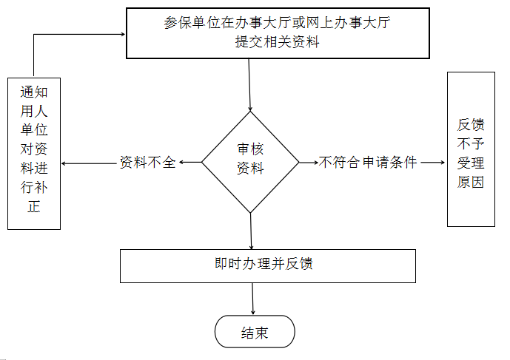
参保单位在办事大厅提供相关资料
十三、办理时限
1.法定时限
无
2.承诺时限
无
十四、收费情况
1.是否收费
否
2.收费依据及标准
无
十五、结果名称
《工伤职工配置（更换）辅助器具申请表》
十六、结果送达
窗口领取
十七、咨询电话
0974-8512109
十八、监督投诉渠道
1.电话投诉
共和县人力资源和社会保障局电话：0974-8512463
2.窗口(现场)投诉
共和县人力资源和社会保障局
十九、办理进程和查询结果
1.现场查询
共和县社会保险服务局
二十、办理时间和地点
1.办理时间
周一～周五;9:00～12:00;13:30～17:30（法定节假日除外）
2.办理地点
共和县贵南东路政务服务大厅2楼共和县社会保险服务局E区4号窗口
二十一、附件
工伤职工配置（更换）辅助器具申请表
附件

